Домашнее задание учени__ 5 __ класса _______________________________________

ЭЛЕКТРИЧЕСКИЕ СИЛЫ

Задание 1.
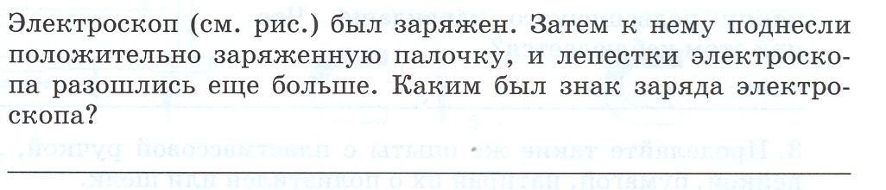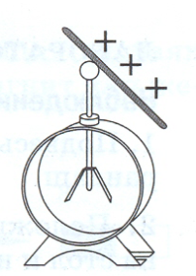

Задание 2.
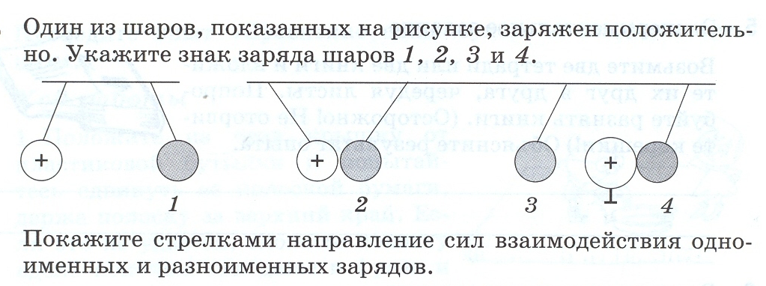

Задание 3.
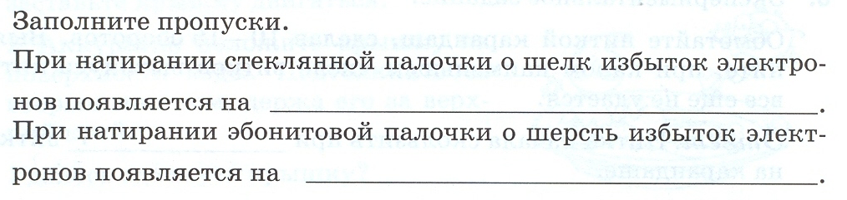

Задание 4.
